Bonjour à tous !
J’espère que vous allez tous bien.
Aujourd’hui j’ai une petite surprise ou plutôt quelqu’un à vous présenter.
Je garde à la maison la cousine de Cannelle qui s’appelle THEA.

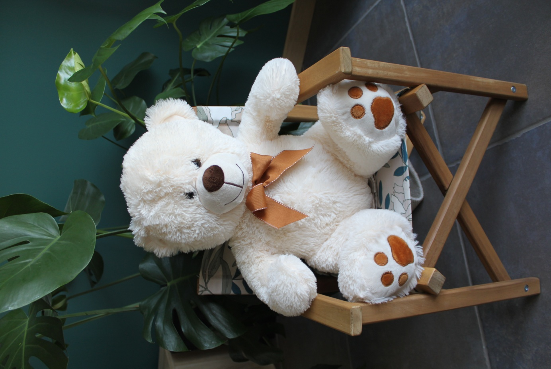

Théa est triste. Sa cousine Cannelle est restée toute seule à l’école.
Nous allons donc essayer de lui redonner le sourire.
Pour cela, je compte sur vous pour lui adresser des petites attentions (dessins, vidéos, messages audios, petits mots écrits avec l’aide de papa et maman ou des petites phrases dictées à maman/papa ou à des grands frères, grandes sœurs ).
Vous pouvez également réaliser des dessins pour Cannelle.
Nous lui offrirons dès que nous serons de retour à l’école.
LANGAGE ORAL / ECRIT
ACTIVITE 1
Dessiner : Utiliser le dessin comme moyen d’expression.
Matériel : feuilles / crayons / les photos de Cannelle et Théa
- Observe bien Cannelle et Théa et essaye de les dessiner.
Adulte : Veiller à la bonne tenue du crayon.
- Nous gardons précieusement ce dessin car nous allons le réutiliser un peu plus tard.
ACTIVITE 2 : entrainement / manipulation
Principe alphabétique : Reconstituer les mots CANNELLE / THEA
Matériel : bouchons de lait, d’eau, de liège (découper le bouchon de vin en plusieurs parties..) pinces à linge en bois ou simplement papier sur lesquels sont écrits les lettres : C – A – N –N E – L –L E – T- H –E –A
- Adulte : Ecrire les prénoms CANNELLE et THEA sur une feuille ou présenter les photographies en bas du document. Nommer chaque lettre à votre enfant en la pointant puis avec le doigt repasser sur le mot en dessous en le lisant pour que votre enfant comprenne que toutes ces lettres alignées représentent un mot.

- Tâche/consigne pour élève : Tu dois reconstituer les prénoms CANNELLE puis THEA. Attention, tu dois respecter l’ordre des lettres. Regarde bien le modèle !
Rôle Adulte (si possible) : surveiller que l’enfant commence par la première lettre, puis la 2ème…etc

- Faire le bilan de l’activité :
Qu’as-tu fait ? J’ai reconstitué les prénoms CANNELLE et THEA
Faire nommer les lettres en pointant à chaque fois.
ACTIVITE 3 : réinvestissement activité 2
Principe alphabétique : Reconstituer les mots CANNELLE / THEA
Matériel : Sur une bande de papier , avec écrits en capitale d’imprimerie les lettres
C – A – N –N- E – L –L- E – T- H –E –A (voir modèle) + paire de ciseaux + colle

- Adulte : Reprendre les modèles des prénoms de l’activité 2 et les présenter à l’enfant.

- Tâche/consigne pour élève : Peux tu me rappeler ce que nous avons fait la dernière fois ? (j’ai reconstitué les prénoms CANNELLE et THEA)
Aujourd’hui nous allons refaire le même travail mais cette fois-ci tout seul.
Découpe d’abord les lettres sur les traits. Applique-toi bien ! Puis reconstitue les mots.
Tu auras la colle à la fin de ton travail.
Rôle Adulte : veiller à la bonne tenue du ciseau et aider si besoin.

- A la fin de l’activité : Faire le bilan des erreurs, réussites puis l’enfant peut coller les lettres. Coller les lettres de CANNELLE sous le dessin de Cannelle et THEA sous le dessin de THEA (reprendre dessin de l’activité 1)
Je me servirai de Théa comme support de langage (apport de lexique sur les vêtements et moyen pour que les enfants produisent des phrases qu’ils vous dicteront.)
Régulièrement, je posterai des photos d’elle, habillée avec un nouveau vêtement, ou dans une situation que l’enfant devra décrire.
Consigne pour l’enfant : Regarde bien Théa, ce qu’elle porte aujourd’hui.
Peux-tu me dicter une phrase correcte pour que je l’écrive.
Rôle Adulte : Ecrire devant l’enfant (en capitale d’imprimerie si possible) et ne pas hésiter à lui dire s’il va trop vite ou s’il articule peu. (demander d’agrémenter sa phrase en regardant la couleur ou motifs s’il y a).
Ex : L’ours a une culotte. (Adulte : de quelle couleur ? ) …enfant : L’ours a une culotte rose.

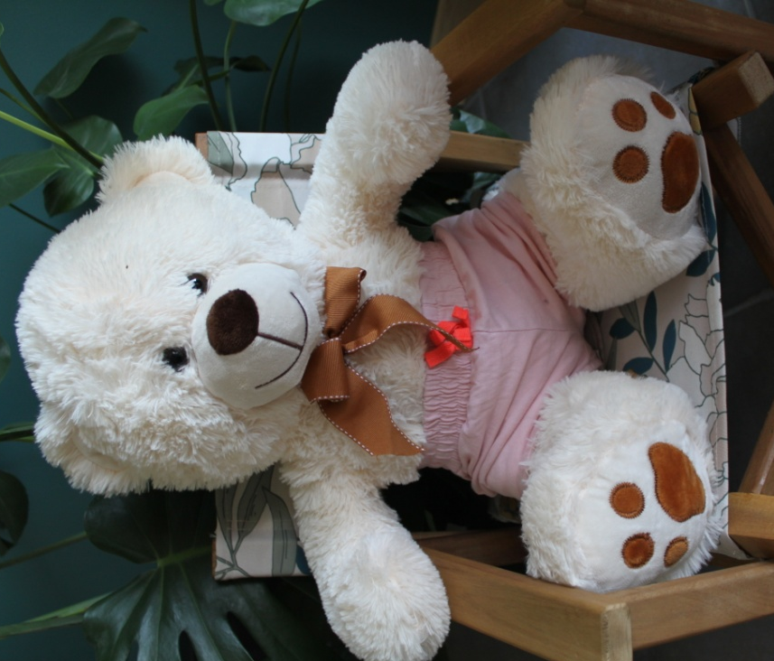

Jeux en parallèle pour l’enfant :
-Habiller une poupée ou une peluche avec des affaires.
L’adulte apporte le vocabulaire (nom des vêtements, en précisant couleur et motif s’il y a : à pois, à carreaux, rayé… verbes : porter, enfiler, chausser…)
-Laisser l’enfant s’habiller et lui faire nommer ses vêtements ou juste lui dire ce qu’il porte ce jour.

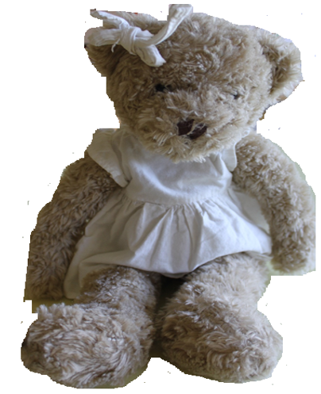
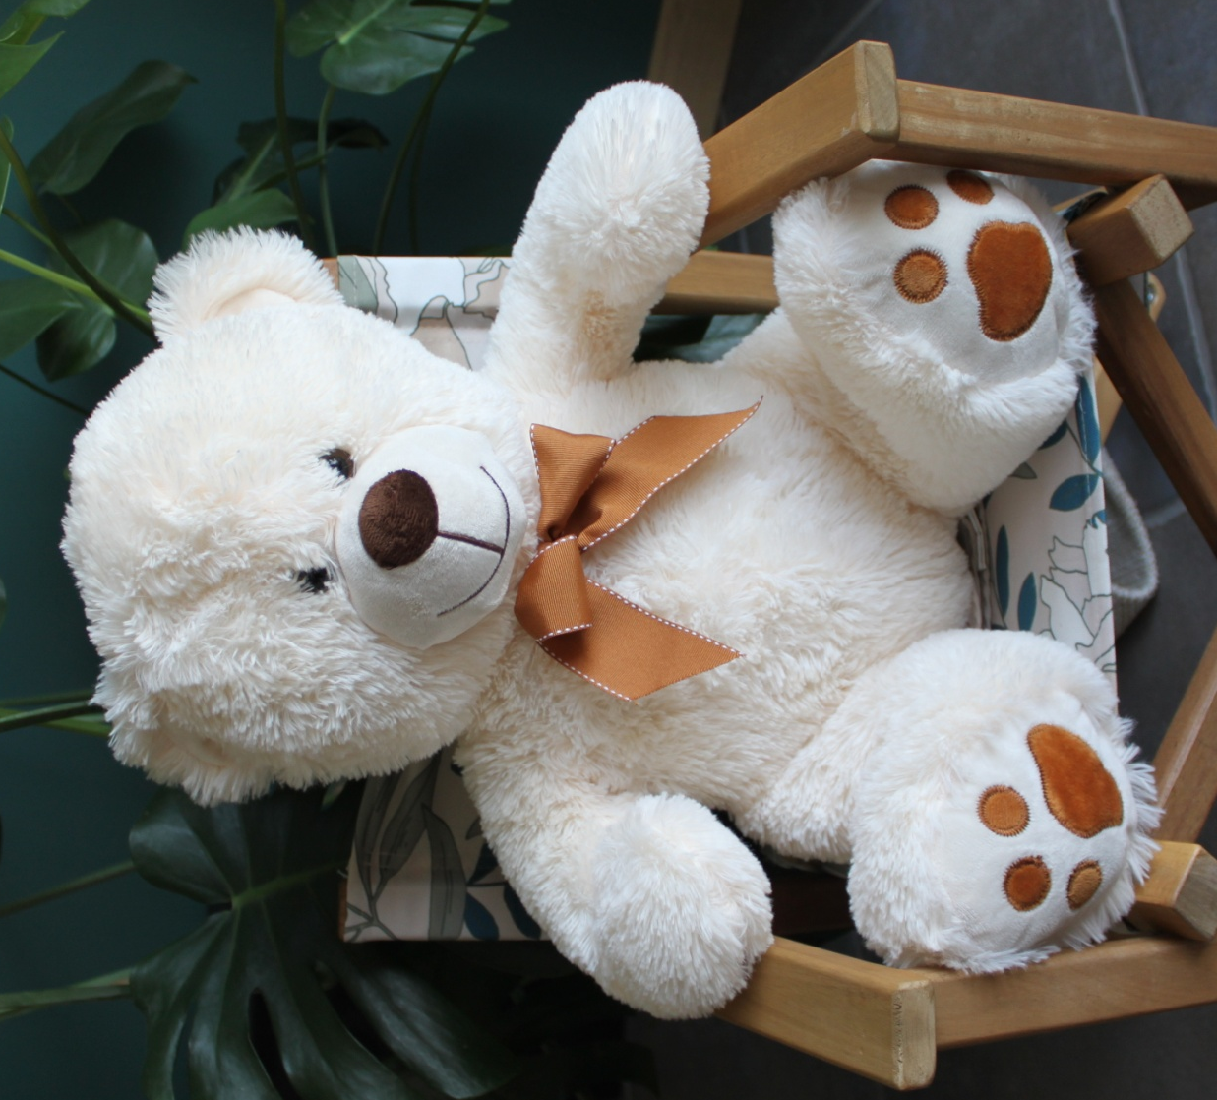
CANNELLE
THEA

